|  |  |  |
| --- | --- | --- |
|  | **Guia de montagem**  **iModBot@ipleiria.pt** |  |

Tutorial de como comunicar com o ESP32 através do programa Arduíno IDE

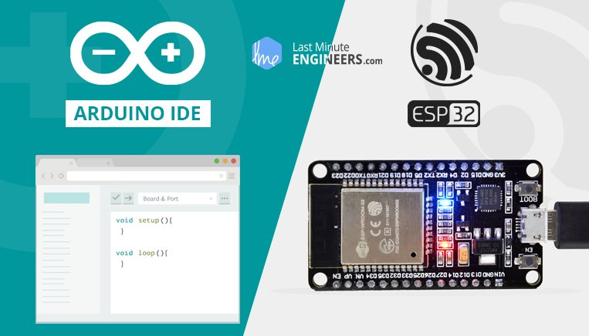

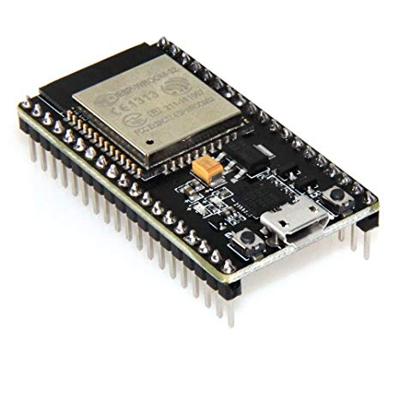

comunicar

Com o programa Arduino IDE aberto, siga os vários passos para configurar o Arduino IDE para comunicar o ESP32.

Também foi feito um vídeo para o caso de surgir alguma dúvida:

<https://www.youtube.com/watch?v=xiqXJj58ynI>

1. Com o Arduino IDE aberto, abra a janela “preferences” (File → Preferences);
2. Prima o botão que tem uma figura de uma pasta aberta **(3)** e cole o link:

<https://dl.espressif.com/dl/package_esp32_index.json> ;

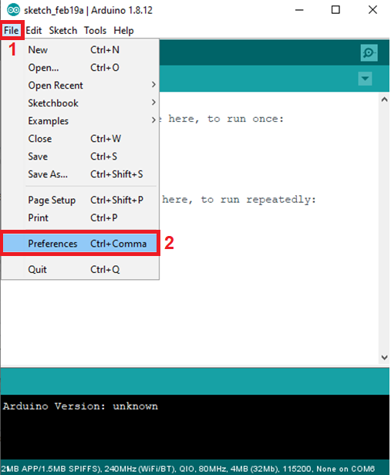

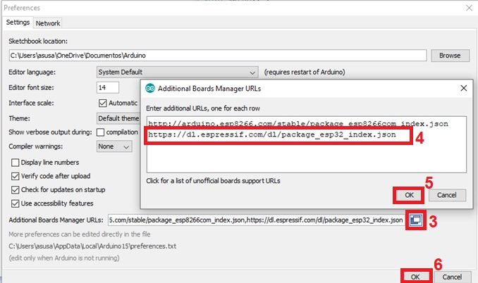

1. Na janela “Boards Manager…” escreva “ESP32” e instale a placa (Tools => Board=> Boards Manger…) ;

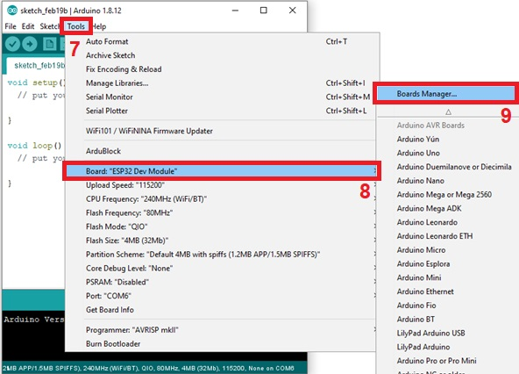

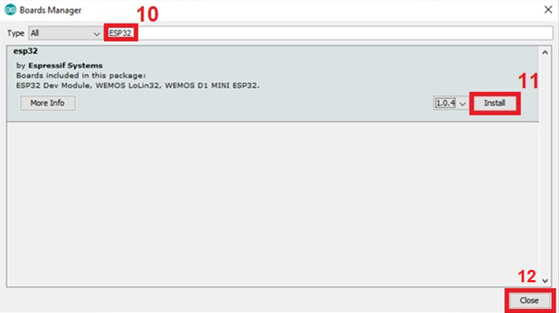

1. Ainda com a o separador “Tools” aberto configure os seguintes pontos:

“Board” escolha a placa compatível, neste caso “ESP32 Dev Module”;

“Upload Speed:” escolha uma das opções, é recomendado 115200;

“Port:” escolha a porta COM onde a placa de desenvolvimento ESP32 foi ligada, geralmente é o maior número apresentado.

